

مقرر بحوث الأعمال
(( المحتوى + تعليق وشرح الدكتور + أسئله )

دكتور المادة / فاتح دبله

إعداد / بنت حـــيدر

كل مايكتب باللون الأزرق هو تعليق لدكتور الماده ...

المحاضره التمهيديه..
وصف المقرر...
يتناول مقرر بحوث الأعمال تعريف الطالب بأهميه القيام بالبحوث العلميه وتمكينهم من أساسيات ممارسه عمليه البحث العلمي وخطواته أفضل طريقه للتعامل مع المشاكل والقضايا التي تواجههم عند ممارسه مختلف الوظائف الإداريه سواءا لحلها أو لدعم عمليات اتخاذ القرار وزياده فعاليته
ويأتي هذا المقرر في مستوى متقدم من التحصيل العلمي للطلاب ولذلك فهو يتقاطع ويتكامل مع مجموعه من المعارف والمهارات التي تم اكتسابها في مقررات سابقه في إداره الأعمال....
أهداف المقرر...
ان أهداف مقرر بحوث الأعمال كثيره ومتنوعه ، منها على سبيل المثال ..
- الالمام بأسس القيام ببحوث الأعمال وأساليبها في إداره الأعمال .
- المعرفه العلميه بمختلف المجالات البحثيه الخاصه بالأعمال .
- القدره على فهم ومواجهة المشاكل والصعوبات وحلها عن طريق بحوث الأعمال .
- التعامل الجيد مع مصادر المعلومات وطرق جمعها واستخدامها .
- إمكانيه استخدام الطرق والبرمجيات الإحصائيه لجمع البيانات ومعالجتها وتحليلها وتفسير نتائجها .
- القدره على تقييم بحوث الأعمال التي يقوم بها الآخرون .
- الإلمام بكيفيات ترشيد اتخاذ القرارات بالإعتماد على أدوات البحث العلمي .
- التحكم في طرق كتابة التقرير النهائي للبحث وعرض النتائج .
محاور محتوى المقرر..
الرقم | المحاضره | عنوان المحاضره
- الأولــــى مقدمه في بحوث الأعمال.
- الثــانيه تأثير التقنيه على بحوث الادراه
- الثــالثــه البحث العلمي في الاداره
- الرابــعه أنواع مناهج البحث
- الخامسـه خطوات البحث ( الخطوات الثلاثه للبحث : التحديد العام للمشكله , جمع البيانات
الأوليه , تحديد المشكله )
- السـادسه خطوات البحث ( الخطوتان الرابعه والخامسه: تحديد الاطارالنظري وتنمية الحدود
- الســابعه عناصر تصميم البحث
- الثــامنه تصميم التجارب
- التاســعه قياس المتغيرات – التعريف الإجرائي والمقاييس
- العــاشره المقاييس: القياس وثبات نتائج المقياس ( الثقه ) والصلاحيه
- الحـاديه عشر طرق تجميع البيانات – المصادر الأوليه والثانويه
- الثانيه عشر المعاينه
- الثالثه عشر تحليل البيانات وشرحها
- الرابعه عشر تقرير البحث

المحاضره الأولى ,, مقدمه في بحوث الأعمال
مقدمه .. لماذا بحوث الأعمال ؟؟
لا يخفى علينا أن منظمات الأعمال التي هي عباره عن أنظمه اجتماعيه مفتوحه وممارسات المديرين اليوميه هي معرضه للكثير من التحولات التي تحدث في بيئة المنظمه الداخليه والخارجيه لها..
فيه ليست بمعزل عن كل مايحدث داخلها سواء من مكوناتها الداخليه كالعمال – الثقافه التنظيميه – بيئئتها الماديه والتكنولوجيه والماليه مجموع القوى الداخليه وكذلك الخارجيه من منافسين وزبائن ومطالبهم المختلفه وأحوال السوق والقوانين ...
فهناك الكثير من ظروف المنظمه التي تملي عليها الكثير من الضغوط والتحولات لذلك ينبغي على المنظمه التي تريد أن تنجح والمديرين أن تراقب وتكون حذره وتحسن تعامله ..
هذه الضغوط التي تواجه المدراء في مجالات عديده لابد للمدير من اتخاذ القرارات فيها من واقع تجربه وحاسه ..إلخ لكن كل هذه الأبعاد قد لا تعالج المشاكل التي تتعرض لها المنظمات او المدير لاول مره وبالتالي لابد من الاستشاره وتفكير عميق وغيره ..لذلك يحتم ضروره القيام ببحوث الأعمال فهي ضروره ووسيله مساعده للمديرين في أعمال اليوم...

-الممارسات الاداريه والاقتصاديه التي تعبر عن حقيقه حاضره في كل اوجه نشاط المنظمات التي تعد أنظمه اجتماعيه مفتوحه ومتفاعله مع البيئه هذه الاخيره تتميز بالتغير والتعقيد المتزايد وهي مصدر للكثير من الضغوط والتحولات والمشاكل بالنسبه للمدراء في مجالات الاداره والتسويق والماليه والموارد البشريه واداره العمليات ( انخفاض عدد الزبائن ، المبيعات , أسعار الأسهم , تكاليف الدعايه , تدريب العالمين ..)
-كييف يواجه المدراء هذه الظروف التي تستدعي فهم الأسباب والبحث عن أفضل الطرق لحل المشاكل وترشيد القرارات؟

هناك ضروره للتفكير المنظم والمتأني بالتالي
القيام بالبحوث

مالمقصود بالبحوث..؟؟
- تتخذ البحوث العديد من المظاهر .
يمكن أن يذهب إلى المراكز البحثيه المتخصصه .أو الخبراء والعلماء في المراكز البحثيه ...إلخ

لكن المقصود ..

تعريف البحوث ..

إيجاد الحلول للمشاكل بعد الدراسه المتعمقه للمتغيرات والظروف المحيطه بها ( الكتاب صـ25

هذا يتطلب الفحص والفهم وجمع البيانات والمعلومات حولها ومحاوله معرفه الأسباب والنتائج ..

البحوث تهدف لـ ..

حل المشاكل ...
تنمية مجموعه من البدائل ... برنامج تدريبي )
اتخاذ قرار ... ( استقطاب عاملين ...
دراسة المزايا والعيوب ( التكلفه لبرنامج تسويقي. العائد على الإستثمار,
برنامج تدريبي ...)

- لذلك يتطلب فهم الظاهره وتشخيصها جيدا لإيجاد أفضل حل ورؤيه لها هذه هي روح البحث
- لقد تطورت البحوث مع إستخدام التقنيه والتكنولوجيا التي يسرت الحصول على البيانات وتخزينها في قواعد البيانات ومعالجتها وتفسيرها
- الكثير من البرامج الإحصائيه متوفره ومتاحه أمام الباحثين في العلوم الإداريه مثلا:SPSS

خصوصيات البحوث في العلوم الإداريه ..

العلوم الإداريه جزء من العلوم الإنسانيه والإجتماعيه لها خصوصياتها المتعلقه بطبيعتها المرتبطه بنوعيه الظواهر التي تدرسها لاسيما الظاهره الإنسانيه في الإداره ولذلك فموضوعها ومنهجها يختلفان عن العلوم الطبيعيه والتجريبيه

ملاحظه..
العلوم الادرايه تشكل صعوبه في قياس المتغيرات في البعد الانساني
فمستوى التضخم مثلا هذه ابعاد نستطيع قياسها وتطبيق المنهج العلمي الصارم
لكن مثلا درجه رضا الزبون او مناخ العمل او مستوى التحفيز فهذه لها صعوبه في التعامل من ناحيه القياس وهذا مايعطي العلوم الاداريه الخصوصيه ..

العلوم الإداريه بين الذاتيه والموضوعيه ..

البحث العلمي فيها له خصوصياته ومحدداته ((نسبية المعرفه المنتجه فيها كذلك معايير اثبات علميتها..

تعريف بحوث الإداره ..
هي جهود منظمه متتابعه لدراسة مشكله محدده في منظمه معينه بحاجه إلى الحل صـ26
كذلك .. انها خطوات متتاليه منتظمه مؤسسه على بيانات جمعت حول مشكله محدده وتعرضت للفحص والتدقيق بهدف حل تلك المشكله صـ27

- البيانات التي تصف الظاهره أو المشكله متنوعه ، قد تكون طبيعه كميه قابله للقياس ( نسبة أرباح ، مبيعات ،عدد الزبائن ، الأسعار ) أو كيفيه (غير كميه ، أو وصفيه ) كمستوى الرضا الوظيفي ، انطباعات المستهلكين مناخ العمل )
كما تتعدد مصادر هذه المعلومات والبيانات التي تأتي من المقابلات والإستبيانات والملاحظه المباشره أو من تحليل المحتوى للكثير من قواعد البيانات والمواقع الإلكترونيه والمنشورات ..
(( مصادر معلومات المنظمه 1- داخليه 2- خارجيه ))

إن دراسة طرق البحث والتحكم فيها يمنحك المعرفه والمهارات التي تحتاجها لحل المشاكل ومواجهة التحديات المرتبطه بالكثير من القرارات التي تتخذها كرد فعل للتغيرات الكثيره التي تحدث في البيئه.

أمثلة عن مجالات بحوث الأعمال.

التـــــسويق ـ البحث عن زبائن جدد .
ـ زيادة الأرباح .
ـ استهداف أسواق جديده .
ـ تخفيض تكاليف الدعايه .
ـ إدارة قنوات التوزيع .

المــاليـه
- رفع أسهار الأسهم .
- تخفيض مخاطر السيوله .
- دراسة سلوك الأسهم في البورصه .
- الحصول على مصادر تمويل .
- إعادة استثمار عوائد الأسهم .

الإداره
- تقييم مخرجات برنامج تدريبي .
- استقطاب كفاءات جديده .
- إدارة الترقيات والمكافئات .
- تنمية التعلم التنظيمي للعاملين .
- ضمان التحفيز الملائم للموارد البشريه.
الإنـتاج والعمليات
- تطوير المنتجات .
- مشاكل الجوده .
- أعطال الماكينات .
- التكيف مع التطور التكنولوجي .

المخـزون
- تحديد حجم المخزون الأمثل .
- تقييم المخزون .

هذه المشاكل ممكن تكون قد تعرضت لها المنظمه من قبل ويستطيع المدراء التعامل معها من خبراتهم او تجاربهم السابقه ولكن أحيانا قد تكون هناك مشاكل لم تتعامل معها المنظمه أو قد تحدث ظروف جديده في البيئه الداخليه او الخارجيه فلذلك هي تستدعي الاحساس بأهميه المشكله واباستخدام طرق البحث العلمي للتعامل معها للوصول لأفضل النتائج..

أنواع بحوث الإداره ..
البحوث التطبيقيه البحوث الأساسيه
- تستخدم لحل مشكله حاليه تواجهها 1- هدفها بناء قاعدة معلومات .
المنظمه 2-تستخدم لتطوير فهم لمشكله معينه تشيع في
- تقدم حلا عمليا سريعا .. المنظمات والتعرف على طرق حلها .

نستنتج أن ::
البحوث الأساسيه مداها الزمني أكبر من البحوث التطبيقيه .. وكذلك أنها لا تؤخذ بصوره سريعه مستعجله مثل التطبيقيه ..

كلاهما بحوث علميه بطبيعتها لانها تتبع سلوك ومنهجا علميا إلا أن البحوث التطبيقيه تكون درجه علميتها أقل من البحوث الأساسيه وبالتالي إمكانية تعميمها أقل كذلك لانها ترتبط بظروف محدده للمنظمه..

إلا أن الإطار الزمني في البحوث الأساسيه يكون أطول منه لدى البحوث التطبيقيه .
البحوث الأساسيه أت تطور في المستقبل كحلول للبحوث التطبيقيه

علاقة المديرين بالبحوث .
حتى وان كانوا لا يشاركون في اعدادها بل توكل لمتخصصين فإنه يتوجب عليهم امتلاك القدره على الإحساس بمشاكل منظماتهم وتحديد مواقعها وكيفيات التعامل معها ..
هناك مشاكل بسيطه روتينيه يمكن حلها انطلاقا من التجارب والخبره وجمع البيانات حولها ولكن هنالك تلك المستعصيه أو غير المتوقعه التي تستلزم طلب خدمة واللجوء لخبراء وباحثين ومستشارين خارجين ..

عوامل تأكيد أهميه معرفة المديرين بالبحوث الإداريه صــ35
- هذه المعرفه تحسن من قدرة المديرين على الاحساس بمختلف العوامل المؤثره في المشكله
- تسمح معرفة المديرين بحماية نتائج البحوث من أي تحريف أو إخفاء أو سوء تطبيق لها
- فهم المديرين لتقارير البحوث المقدمه لهم يمكن من اتخاذ قرارات مدروسه
- تساعد المديرين في اختيار الباحثين الموظفين من الخارج لحل المشاكل
- إمكانية حل المشاكل المتكرره والروتينيه داخل المنظمه
- التمييز بين البحوث الجيده والحازمه والبحوث الرديئه

إدارة العلاقات مع الباحثين والمستشارين ..
يجب على المدراء الحفاظ على علاقات جيده مع الباحثين ومستشاري البحوث عن طريق تطوير الإتصالات وبناء قواعد بيانات لهم لتسهيل عملية اللجوء لهم وتبادل المعلومات معهم ..
عند التعاقد معهم يجب :

- توضيح الأهداف والمهام المطلوبه منهم .
- توضيح قيم وفلسفة المنظمه .
- إيجاد علاقات تعاون وتفاهم معهم .
- ضرورة إيجاد توافق بين الاطار القيمي للمديرين والباحثين
مثلا:: قد تقتضي نتائج البحث لحل مشكله العجز المالي وضعف السيوله أن تتخلى المنظمه عن عدد من موظفيها وهذا قد يتعارض مع فلسفة المنظمه

مزايا وعيوب الباحثين والمستشارين الداخليين والخارجين ..
- تمتلك المنظمات أحيانا أقسام البحوث الخاصه بها بمسميات متعدده (( قسم الخدمات الإداريه , البحث والتطوير...)
- كما يمكن للمنظمه أن تلجأ إلى استخدام باحثين ومستشارين خارجين حسب الإمكانيات والظروف وطبيعة المشكله ..

ولكل منها مزاياه وعيوبه ..
الباحثين أو المستشارين الداخليين

المــــزايـا | العــــيوب

- يتمتعون بفرص قبول أكبر. 1- لديهم نفس النظره للمنظمه وقد يعجزون عن
- لديهم معرفه بالمنظمه بالتالي يحتاجون تقديم الحل والأفكار الجديده.
لوقت أقل 2- يكون هناك مجال لظهور الصراعات والتحالفات
- موجودون بالمنظمه بالتالي يرافقون عمليه بين المجموعات .
تطبيق الحلول 3- النظره إليهم منتقصه والثقه قليله لأنهم يتبعون
- أقل تكلــفه . سلطة المدير .
4 – احتمال وجود الذاتيه والتحيز لبعض الأفكار.

الباحثين أو المستشارين الخارجين
المــــزايـا | العــــيوب

- لديهم خبره أكبر نتيجة تعاملهم الدائم مع 1- صعوبة التكيف مع واقع المنظمه .
شركات ومشاكل شبيهه 2- يتطلب عملهم وقت أكبر للتعرف على الممنظمه
- يمتلكون معارف جديده تتعلق بحل المشاكل وتشخيص أسباب المشكله .
ومعالجتها بالبحث . 3- كذلك التكلفه أكبر
- لديهم ثقه واحترام أكبر .

الأخلاق وبحوث الأعمال
- يقصد بالأخلاق في بحوث الإداره الإلتزام بالمعايير الأخلاقيه عند إجرائها صــ43
- كذلك تعبر عن المعايير التي يتوقعها المجتمع عند إجراء البحوث

ينبغي أن تطبق هذه المعايير على جميع المشاركين في عمليه البحث وفي جميع مراحل البحث
(( جمع المعلومات . المقابلات . الإستبيانات عند تحليل النتائح وعرضها وتفسيرها وكذلك
كتابتها في التقرير ...

من العناصر التي ينبغي مراعاتها :
- التركيز على اهتمامات المنظمه وليس على المصالح الشخصيه .
- الأمانه والنزاهه واحترام الملكيات الفكريه .
- الاحتفاظ بسرية البيانات والأشخاص .
- الانتباه لما يشير إليه البحث ونتائجه .
- التفكير في البحث بنية حسنه واخلاص والابتعاد عن الغرور.

تــــــمـت ..

أســـــــــــئله عن المحاضره الأولــى

- إيجاد الحلول للمشاكل بعد الدراسه المتعمقه للمتغيرات هو تعريف
- البحوث
- التسويق
- الأخلاق
- لاشيء مماذكر

- احتمال وجود الذاتيه والتحيز لبعض الأفكار.
- من مزايا الباحث الداخلي
- من مزايا الباحث الخارجي
- من عيوب الباحث الداخلي
- من عيوب الباحث الخارجي

- البحوث ........... مداها الزمني أكبر من البحوث .........
- التطبيقيه , الأساسيه
- الأساسيه ، الشامله
- الأساسيه ، التطبيقيه
- الشامله ، التطبيقيه

المحاضره الثانيه
تأثير التقنيه على بحوث الإداره
الكتاب المقرر صــ74 – 90
محاور المحاضره ..
- مالمقصود بالتقنيه ؟
- مجالات مساعده التقنيه في مجال بحوث الأعمال
- جمع المعلومات في عمليه متجدده ومستمره
- بعض أنواع التقنيه مبالغه الاستخدام في مجال بحوث الاداره
- نظم المعلومات واتخاذ القرارات الاداريه
- الأبعاد الدوليه كالانترنت
- أخلاق استخدام تقنية المعلومات

أهداف المحاضره ..
- التعرف على تقنيه المعلومات والمجالات التي تستخدم فيها في مجال بحوث الاداره
- التعرف على ممارسات وتطبيقات وبرمجيات التقنيه في بحوث الاداره
- تناول الأبعاد الدوليه والأخلاقيه لايتخدام الانترنت تنقيه المعلومات
مقدمه ..
- تساعد التقنيه والتكنولوجيا في تحسيين آداء الشركات في كافة المجالات الإداريه والتسويقيه والماليه والاتصاليه والقراريه
- يتم ذلك عن طريق تحسين طرق وسرعة جمع البيانات والمعلومات وتخزينها ومعالجتها ..

مالمقصود بالتقنــية...
تعريف التقنيه ..
تعني التقنيه جميع أجزاء الكمبيوتر والبرامج وغير ذلك من معاونات الاتصال التي تساعد على تحقيق الشركات لأهدافها صـ72
- قد تكون عناصر ماديه تتعلق بالأجهزه والحواسيب التي نستخدمها .
- كذلك البرمجيات المساعده التي نستخدمها والتي تتوفر بكثره في مجال إدارة الأعمال
- كذلك معاونات الإتصال

- في اطار العولمه التي أدت إلى تقارب دولي محلي ( حرية انتقال الافراد والسلع والمنتجات ورأس المال هذه انعكاسات على واقع ونشاط المنظمات ، كان يجب على المنظمات أن تطور من آليات التعامل مع مختلف هذه الظروف البيئيه التي تحيط بها في إطار نشاطاتها المختلفه وفي بحوث الأعمال كذلك لذلك /استقطاب التكنولوجيا الحديثه / تدريب العاملين عليها واستخدامها وتوظيفها داخل المنظمه ضمن البرامج التدريبيه / توفير الأغلفه الماليه للحصول على التكنولوجيات وتحديثاتها المختلفه كذلك يقع ضمن بحوث الأعمال التي قامت بها العديد من المنظمات الأعمال الحديثه والتي استطاعت أن تحقق التميز أو على الأقل تضمن البقاء في السوق واستمراريتها لأنها إذا لم تحسن التعامل مع هذه التغيرات فانها ستتعرض لكثير من المشاكل والضغوطات كذلك الخسائر) بفعل استخدام أدوات الاتصال والتكنولوجيا تحتاج بحوث الأعمال إلى الاستفاده من التقنيه الحاليه (الممكنه ) والمحتمله ( المستقبليه ) وذلك لايجاد حلول للمشاكل التي تواجهها المنظمات ..

مجالات مساعده التقنيه في مجال بحوث الأعمال ..

** تحتاج الاداره والمنظمات إلى المعلومات بكل أنواعها الكميه وغير الكميه . وهناك علاقة ارتباط قويه بين جمع البيانات وعمليه الاتصالات وفاعليه القرارات الاداريه المتخذه

- اتخاذ القرارات . في مختلف الاتصالات داخل وخارج المنظمه
- جمع المعلومات والبيانات وادراة قواعدها أهم عنصر
- تخزين واسترجاع ومعالجه وعرض البيانات كمعلومات متعلقه بتوجهات السوق المالي
- الاتصالات الداخليه والخارجيه .
- كتابة التقارير .

** لقد مكن عصر التقنيه المديرين من جمع حجم كبير من المعلومات وفي وقت وجيز كذلك عمليات استخدامها واستنتاج علاقات الارتباط بينها بسهوله ويسر
مثال :: (( مؤشرات البورصه التي تختزل عدد كبير من العلومات المتداوله بحركة تداول الأسهم والقيم المنقوله..

جمع المعلومات هي عمليه متجدده و مستمرة..

تحتاج المنظمات الى المعلومات من بيئتها الداخلية (عن العمال و حجم الإنتاج وأسعار المنتجات وكمياتها والسيولة المتوفرة لديها و مناخ العمل السائد ومستوى الرضى لدى العمال....)، كما تحتاج المنظمات الى معلومات من بيئتها الخارجية وضرورة رقابة التغير الذي يحدث فيها (عدد المنافسين وردود أفعالهم الاستراتيجية، معرفة اتجاهات السوق ومستويات تطور عدد الزبائن و معرفة تفضيلاتهم والمنتجات البديلة والقوانين القطاعية وكثافة المنافسة....).

- التقنية توفر للمديرين وللمنظمة خدمات تحديث المعلومات ومتابعة التغييرات التي تحدث فيها. (إدارة قواعد بيانات الزبائن وتتبع سلوكياتهم الشرائية عن طريق الانترنيت مثلا).
هنالك أيضا عملية تكييف للتقنية مع استخدامات و مجالات أنشطة الشركات فنظام المعلومات التسويقية يختلف عن نظام المعلومات الطبية وعن نظام المعلومات الجغرافية.

. بعض أنواع التقنية شائعة الاستخدام في بحوث الإدارة..
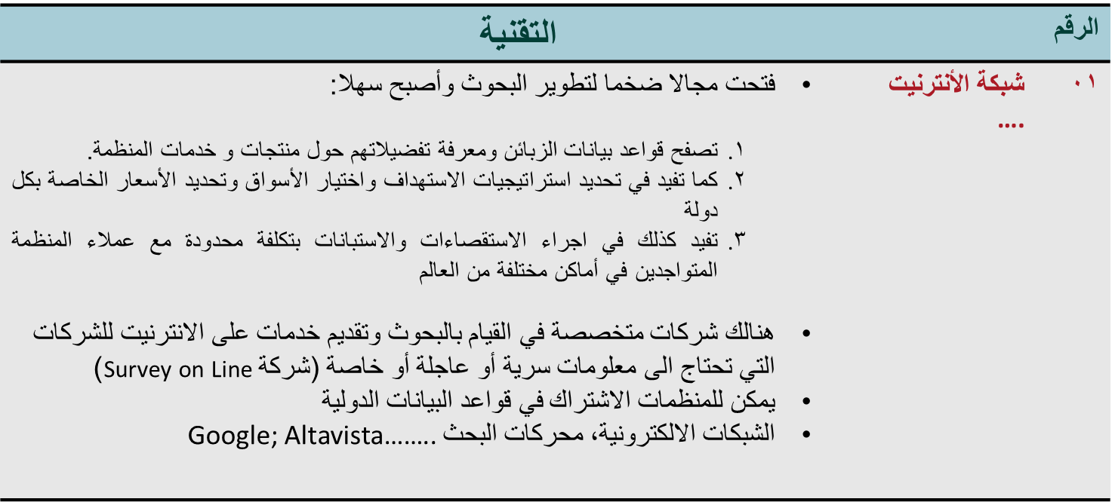
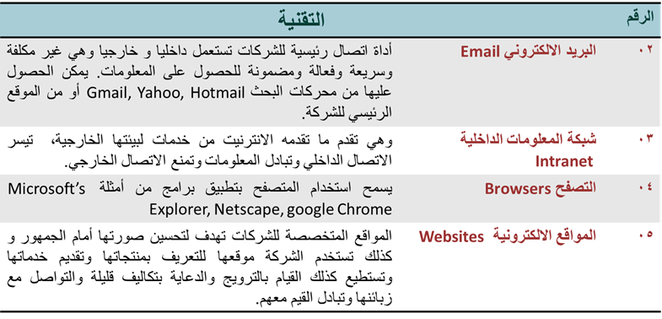

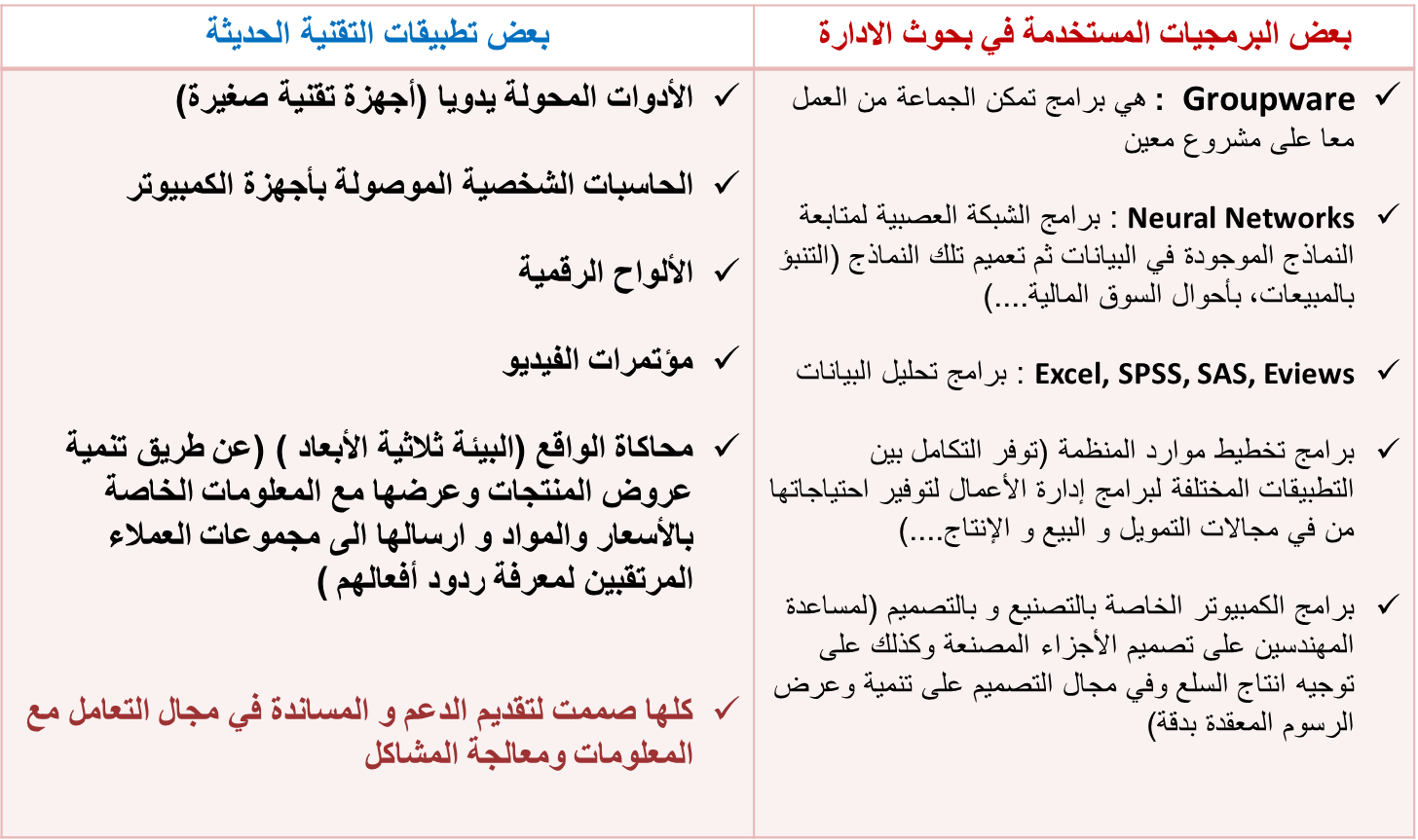

. نظم المعلومات واتخاذ القرارات الادارية..
- ان زيادة وظائف المنظمة وكبر حجمها يستدعي دعمها بنظم معلومات إدارية مدعمة بالتقنية بحيث تستطيع أن تمد المديرين بما يحتاجونه من معلومات لتحليلها عند اتخاذ القرارات. وهي تسمح للمنظمة من أن تحقق وفورات في تكلفة التشغيل.

- يتمتع نظام المعلومات بإمكانية الاستفادة من نماذج استنباط العلاقات الخفية بين البيانات تكون ذات معنى والتي تعبر عنها فعالية نظام المعلومات المركزي وقدرته على التعامل مع الأنظمة الفرعية للمعلومات.


تكون القرارات الإدارية جيدة بمقدار جودة المعلومات المتوفرة (سلامتها من الأخطاء ودقتها وحداثتها )

الأبعاد الدولية للأنترنت....
- ان استخدام الانترنيت له من المزايا الكثير ولكن يجب الانتباه كذلك للتحديات والأخطار المرتبطة رغم و جود أنظمة الأمان الدولية التي تستخدمها الحكومات مثلFirewall التي تستخدمها الشركات الأمريكية مثلا.

- هناك الكثير من التحديات المرتبطة باستخدام الأنترنيت و المتعلقة بـ :

- تخزين البيانات في أكثر من موقع
- تأمين وحماية البيانات من القرصنة والسطو والغش والفيروسات

أخلاق استخدام تقنية المعلومات...
- احترام حقوق الملكية الفكرية
- حماية الخصوصيات الشخصية للأفراد عمالا أو زبائن أو موردين أو منافسين.......
- الحفاظ على سرية المعلومات المرتبطة بالغير
- التأكد من سلامة الملفات التي توزع في ملفات الشركة
- يجب أن توكل مهمة جمع معلومات الشركة الى أشخاص يكونوا أمناء ومحلا للثقة وذوو أخلاق.

تــــــــــــمت...

الأســـــــــــــــــئله ...
- آداة اتصال رئيسه للشركات ..

- الانترنت
- المواقع الالكترونيه
- البريد الالكتروني
- لاشيء مما ذكر

- Google chrome من برامج

- الانترنت
- النترانت
- البريد الالكتروني
- التصفح

الرجاء متابعه الجدول مع الدكتور لانو شرح فيه تعاريف وأمثله كثيره ....

المحاضره الثالثــه
البحث العلمي في الإداره
الكتاب المقرر صــ49-68

محاور و أهداف المحاضرة....

محاور المحاضرة

- الخصائص الأساسية للبحث العلمي
- محددات البحث العلمي في الإدارة
- قواعد البحث العلمي والطريقة الاستنتاجية في البحث العلمي
- الخطوات السبع للطريقة الاستنتاجية

أهداف المحاضرة

- شرح المقصود بالبحث العلمي
- التمييز بين البحوث العلمية والبحوث غير العلمية
- شرح الخصائص الثمانية للبحث العلمي
- شرح قواعد البحث العلمي
- شرح خصائص الطريقة الاستنتاجية

مقدمة

القرارات التي تبنى على أساس علمي تكون أكثر فاعلية وتأثيرا وصرامة لأنها مبررة وقد أعدت بناءا على تفكير متأني وخطوات متتالية ومنتظمة ومؤسسة على بيانات دقيقة حول الظاهرة أو المشكلة المدروسة.

قبل تقديم تعاريف للبحث العلمي نستعرض أولا بعض المفاهيم المرتبطة بـ:

** المعرفة العامة والمعرفة الخاصة ؟ ومكانة العلم منهما
** ليس هناك تعريف موحد لما قد تعنيه المعرفة، فهناك من يرى أنها . وصف للواقع ،تفسير للواقع أوابتكار وبناء لواقع جديد
المعرفة هي اذا حديث أو خطاب يفترض أنه صحيح أو صادق، وهي تتعارض مع الجهل الذي يعتبر فراغا
مازال إلى الآن هناك جدل واختلاف حول تعريف او ماهيه المعرفه

- يختلف العلم عن المعرفة العامة التي قد تكون نظرية، تطبيقية، معرفة غير رسمية قادمة من الثقافة الشعبية، التقاليد، الخبرات الشخصية....الخ

- العلم يمثل معرفة خاصة، لا يعتقد فقط أنها صحيحة ولكنها كذلك مطلقة " العلم هو اذا معرفة ذات طبيعة خاصة، علمية، موضوعية، تراكمية، قابلة لإعادة الانتاج....الخ.

تعريف العلم :

العلم هو المعرفة التي تربط بعض الحقائق الثابتة والمتحركة بقوانين عامة لاكتشاف حقائق جديدة

بعض تعاريف البحث العلمي..
- هو أسلوب منظم للتفكير يعتمد على الملاحظة العلمية و الحقائق و البيانات لدراسة الظواهر الاجتماعية و الاقتصادية للوصول الى حقائق يمكن تعميمها و القياس عليها.

- من بين كل طرق اكتساب والحصول على المعارف: البحث العلمي هو أكثرها صرامة والأكثر قبولا لأنه يركز على مسار عقلاني . وهناك من يعرفه أنه استقصاء "" نقدي فيه جانب للنقد وكامل من طرف شخص متخصص على موضوع محدد من أجل التحقق منه، تصحيحه أو إتمامه على ضوء المبادئ الأساسية.

- البحث العلمي هو عملية منهجية نظامية لجمع معطيات قابلة للملاحظة والتحقق والقياس انطلاقا من العالم التجريبي الذي نعرفه بحواسنا من أجل وصف، شرح، تنبؤ أو رقابة الظواهر. إن الهدف المرجو من أي بحث هو تقديم إجابات للأسئلة المطروحة والتقدم بالمعرفة إلى الأمام.

خصائص البحث العلمي...
العلم هو اذا معرفة خاصة لها شروطها وضوابطها:

- هادف أي لا نمارسه لأجل الممارسه بل لأجل هدف معين كحل مشكله ما ، اتخاذ قرارات معينه ، تنميه الفهم حول ظاهره ما ، التنبؤ بظاهره معينه ، تحسين آداء نظام أو مفهوم معين . فلذلك يحب أن يكون له هدف لأن وراءه مجهودات وتكاليف ومجموعه من الإجراءات ..
- القوه ترتبط بـأساس نظري بوجود نظريه عامه تؤثر على عمليه البحث العلمي الذي نقوم به فالأساس النظري يعطي شرعيه للمارسه البحثيه في اطار البحث عن نتائج وحلول في مختلف المشاريع ..
- الاختبار يعني أنه اذا كانت لدينا ملاحظه معينه فنستطيع اختبارها أي نقيس وجودها في الميدان ويمكن اعاده اختبارها مرات عديده لكي نثبت أن هذه النتيجه هي نتيجه لسبب محدد
- التكرار أي اذا قمنا بتجربه معينه تعطينا نتائج معينه يجب ان تتوفر صفة التكرار حتى يمكن إعادة إنتاج هذه المعرفه وحتى نزيد من قوة نظريه المعرفه المنتجه فإذا اثبتنا ان زياده المعروض من منتج معين في سوق معين أدى الى اثر عكسي على الاسعار فإذا كررناها في أسواق متعدده على فترات زمنيه معينه ينبغي أن تعطينا نفس النتيجه
- دقه وثقه هي صفه جوهريه وتميز بينه وبين المعارف الأخرى وهي أن تكون النتائج المتوصل إلها صادقه وحقيقيه بنسبة كبيره أي تكون هذه البحوث احتماليه تحققها بنسبة 95%
- موضوعيه هي الاعتماد على البيانات والمعلومات الحقيقيه الموجوده في الواقع ولا نعتمد على المشاعر والتوجهات الشخصيه للأفراد وهي بعيده عن التحيز ، فهي سمه مميزه كلما زادت أدت الى نتائج أكثر ثقه وعلميه
- تعميم النتائج لديها انعكاسات في الجانب الاقتصادي ... فتعميم النتائج غالبا كثير من النتائج لا نطبقها على كل المجتمع رغم أنه كلما كانت مطبقه بصوره كليه ادى الى الاقتراب من الحقيقه وكانت النتائج اكثر صدقا ولكن تحت ضغوط الوقت لا يستطيع أحيانا أن تقوم بدراستها على كل من في المننظمه خاصه اذا كانت المنظمه كبيره وكذلك ضغط التكلفه والقيود الاداريه من استقبال وغيره لذلك نلجأ الى العينات ويفترض أن تكون تمثيليه للمجتمع أي ان تكون معبره تعبر عنه ونستطيع تعميم نتائج الدراسه فاذا امكن هذا البعد أي التعميم عبر عن درجه الاستفاده
- بساطه واقتصاد أي البحث العلمي رغم وجود التعقيد في أدواته والطرق المستخدمه الا انه يجب انت لا يهدف الى صناعه هذا التعقيد بل أن نبسط الدراسه والعلاقه بين المتغيرات الى اقصى مايمكن وان نقتصد في الادوات والتكاليف المرتبطه بالبحث العلمي فإذا اردنا قياس امكانيات تحسين اداء العاملين داخل المنظمه فالعوامل المؤثره على الاداء كثيره جدا كبرامج التدريب ، التكنولوجيا المستخدمه ، الحوافز المقدمه لهم ، المرونه في مواقيت العمل كلها تؤثر على الاداء ولكن القيام بدراسه تسمح لنا بقياس درجة تأثير كل بعد من هذه الابعاد قد تكون معقده وصعبه لذلك نبسط ونأخذ عامل واحد وندرس تأثيره على متغير الاداء مثلا رامج التدريب وتأثيرها على مستوى الآداء فتكون الدراسه مبسطه وبالتالي نستطيع أن نتحكم بها وننجزها بأخفض التكاليف وأيسر الطرق.

بعض العقبات التي تواجه اجراء البحوث في مجال الادارة..
- طبيعة العلوم الادارية في مجال العلوم الاداريه يختلف عن باقي العلوم الاخرى كالرياضيات ... لانها تميزها بعض الخصائص التي تختلف عن غيرها من العلوم المجرده الاخرى وهي ترتبط اساسا بالظاهره الانسانيه ووجود الظاهره في الفعل الاداري كذلك انعكاسات وتفاعلات هذه الظاهره الانسانيه فالتعامل مع الظاهره واخضاعها لعمليه التكميم الرياضي صعبه جدا فهذا من بين العقبات التي تجعل عمليه البحث العلمي في الاداره ياخذ طابعا مميزا كذلك تتميز بالصعوبه في بعض الاحيان
- صعوبات القياس عدم توافر ادوات علميه دقيقه بنفس الصوره الموجوده في العلوم الطبيعيه لان الفرق بين المجالين انه هناك حلقه مفقوده في البحث العلمي في العلوم الانسانيه لان البحث العلمي بطريقته التجريبه المجرده : ملاحظه ، تجربه ، نتيجه فالتجربه هي الحلقه المفقوده في الظاهره الانسانيه لكن البحث العلمي تطور وحاول ان يرد على هذا العجز والقصور في الظاهره الانسانيه باقتراح كثير من الطرق العلميه والادوات التي ادت الى توفير ادوات لقياس اثار الظاهره الانسانيه فالبحث العلمي في العلوم الاداريه لا نستطيع ان نقول انه 100% علمي بنفس درجه العلوم الطبيعيه الاخرى ولكنه علمي بدرجه كبيره يسمح بتكوين معرفه صالحه ومفيده تسمح بتطور المنظمات وتطور العمل الاداري
- تجميع البيانات المتعلقة بالمتغيرات النوعية كالتحفيز والولاء هي نوعيه صعبه أن نقيس المعلومات المرتبطه بها خاصه لو ارتبطت مع مدى زمني طويل لان اتجاهات وميول الفرد تتغير وتختلف حسب الظروف والأزمنه
- الموضوعية ( تزيد درجه العلم ) هي حالة ما يكون بعيدا عن التحيز
و الأحكام المسبقة
- الذاتية ( تنقص من درجه العلم ) تستحضر الادراك الشخصي عند الحكم

قد لا تستوفي كل البحوث الخصائص الثمانية للبحث العلمي المذكورة انفا و لكن المهم أنها تقدم حلا للمشاكل
وتقدم معارف صالحة حتى وان كانت بدرجة علمية أقل وأنها تدمج الذاتية كطريقة للتنظير العلمي.
قواعد العلم في البحوث : الطريقة الاستنتاجية

هناك طريقتان للاستدلال والتفكير وحل المشاكل هما : الاستنتاج Deduction و الاستقراء Induction

الاستنتاج أو الاستنباط:عبارة عن الوصول الى نتيجة مسببة عن طريق التعميم المنطقي لحقائق معروفة. (ص 56)
ينطلق من قاعده عامه تشكل نظريه خاصه يختبرها ويصل لقاعده معينه

الاستنتاج إذا هو وسيلة للإثبات (البرهان، التبرير)،إذا كانت الفرضيات صحيحة فالنتائج كذلك ( أكثر صرامه ودقه)

الاستقراء : إجراءات يتم بواسطتها ملاحظة ظاهرة محددة ثم نصل عن طريق المنطق الى قاعدة عامة بناءا على ما شاهدناه من حقائق. (ص 56)
عكس الاستنتاج ملاحظه حاله خاصه يختبرها ثم يعمم .

الاستقراء الذي ينتقل (عكس الاستنتاج) من الخاص إلى العام، أقل اثباتا وتبريرا من الاستنتاج.

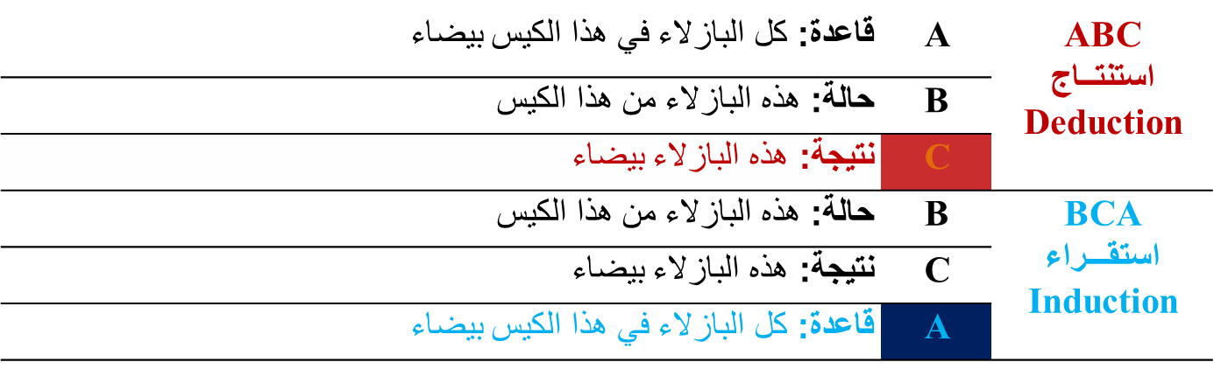
(الاستنتــاج) يسمح بإعطاء نتائج "C "
(الاستقــراء) يسمح بإعطاء قواعد عامة "A"
– الاستنتــاج: (ABC)الذهاب من العام إلى الخاص  يعتبر منطق
– الاستقــراء: (BCA)الذهاب من الخاص إلى العام (فيه جزء منطقي وجزء خارج عن المنطق كالحدس و الاستعارة و القياس)
يساعدنا كل من الاستنتاج و الاستقراء على فهم الظواهر وشرحها و التنبؤ بها

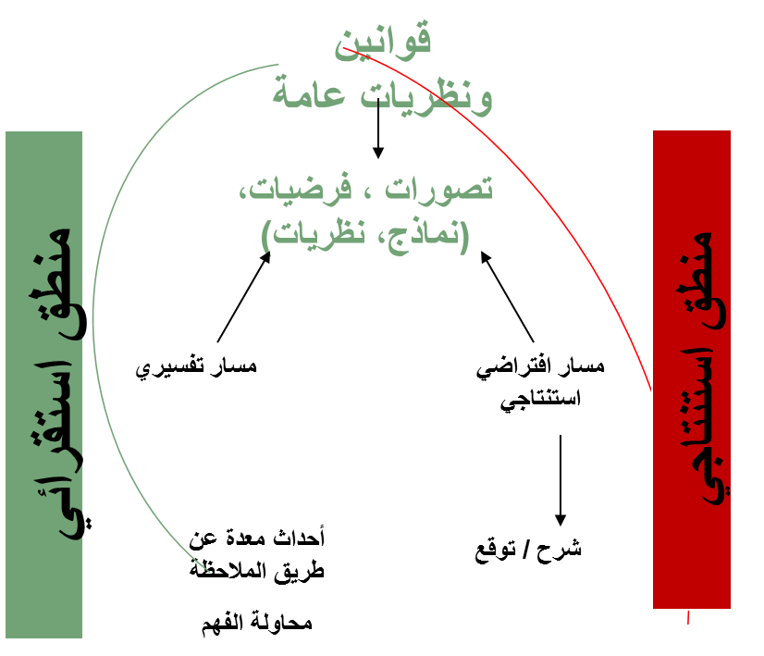

الخطوات السبع للطريقة الاستنتاجية
- الخطوه الأولى ــــــــــــــــ الملاحظه تبين لنا طبيعه المشكله سواء من المدير او اقسام اخرى كلما كانت واضحه ادى ذلك الى ان عمليه الاستنتاج والوصول للقواعد سليمه ومفيده للمنظمه
- الخطوه الثانيه ـــــــــــــــ جمع البيانات المبدئيه التعرف على تفصيل ووصف الظاهره ومعرفة العوامل المؤثره فيها هي مبدئيه أي ستليها مرحله او مراحل اخرى لجمع البيانات
- الخطوه الثالثه ــــــــــــــــ تكوين النظريه هي محاوله بناء او ترتيب المتغيرات البحثيه
- الخطوه الرابعه ـــــــــــــــ تكوين الفروض تقديم الحلول المبدئيه او تصورات انطلاقا من البيانات التي جمعناها ونضع مجموعه من الفروض ترتبط بالظاهره المدروسه وبها جزء من التبرير العلمي المستمد من بيانات ومعلومات جمعناها
- الخطوه الخامسه ــــــــــــــــــ تجميع البيانات العلميه الإضافيه
- الخطوه السادسه ــــــــــــــ تحليل البيانات استنتاج واستخراج
- الخطوه السابعه ــــــــــــــــ الإستنتاج مهمه لانها تسمح للمدير او المنظمه على علاقه المتغير بالتالي يسمح لها بالبحث عن عوامل اخرى
أنواع أخرى من البحوث..
دراسات الحالة : Case studies
تستخدم لتحليل المواقف المشابهة في المنظمات الأخرى بعمق ولكنها قد لا تتوفر غالبا نفس الظروف بالمنظمات ولسرية المعلومات كذلك. مهمه لكنها صعبه لأننا لا نستطيع تعمم الحاله على منظمات اخرى لاختلافها ، كذلك لا نستطيع الحصول على البيانات التفصيليه على دارسه الحاله في المنظمه لانها تعتبرها خاصه وسريه
دراسة النشاط : Action research
يكون مناسبا حينما يرغب المديرون بإدخال تغيير مخطط على إجراءات العمل بالمنظمة.يهدف المدير او الباحث لاحداث تغيير او حل المشكله للمنظمه ويحلها عن طريق حلول ابتكاريه وميدانيه يجربها في الميدان ثم تدريجيا ليصل لحلول

تـــــــــــــمت
- الخطوه الثــالثه من خطوات الطريقة الاستنتاجيه
- تحليل البيانات
- تكوين الفروض
- تكوين النظريه
- الاستنتاج

- من طرق الاستدلال والتفكير وحل المشاكل الأكثر صرامه ودقه
- الاستنتاج
- الاستقراء
- الاستدلال
- لاشيء مماذكر

المحاضره الرابعه
أنواع مناهج البحث
(الكتاب المقرر أحمد حسين الرفاعي ص 121 -141)

محاور و أهداف المحاضرة...

محاور المحاضرة
- ما المقصود بالمنهج؟
- المنهج الوصفي
- أنماط البحوث الوصفية
- مزايا وانتقادات المنهج الوصفي
- المنهج التجريبي مرتكزات وخطوات المنهج التجريبي
- مزايا و انتقادات المنهج التجريبي

أهداف المحاضرة ..

- التعرف على المناهج الأساسية المستخدمة في علوم الإدارة
- استعراض خصائص المنهج الوصفي والمنهج التجريبي
- عرض المزايا و الانتقادات الموجهة للمنهج الوصفي و المنهج التجريبي.

مقدمة : ما المقصود بالمنهج ؟

- المنهج العلمي هو الطريق أو المسلك الذي يتخذه الباحث للوصول الى الحقيقة. ( قد تكون حلول للمشاكل ،تحسين مستوى الآداء ،.....)

- يعرف المنهج العلمي أنه مجموعة القواعد العامة التي يستخدمها الباحث
للوصول الى الحقيقة ( تعريف شامل يرى أن المنهج هو الاطار الكلي الذي يجمع كل القواعد التي نستخدمها في جمع المعلومات ـ تحقيق الأهداف الناتجه من شرح وتحسين وفهم ـ تقديم معرفه جديده مبتكره لم يتم تداولها من قبل ـ تحديد أهداف البحث ...
كذلك نطاق دائرة المنهج العلمي ، كذلك الطرق التي نستخدمها في ا\ار المنهج القياس مثلا هل هي كميه تهدف الى التعامل بصوره كميه رياضيه مع المعطيات أم هي نوعيه تقيس بعض العناصر المرتبطه بالأفراد توجهاتهم وسلوكياتهم البشريه أم هي طرق تمزج بين الإثنين (( المقاربات الكميه الكيفيه )) أو العكس التي تنطلق بجانب كيفي ثم تنتهي بكمي قياسي .. كلها ترتبط او تقع ضمن المنهج العلمي
أي تحديد المنهج العلمي لماذا نتكلم عنه ؟؟ لأن نوعيه المنهج هو عباره عن نموذج عام يحدد قطر التفكير فعند التكلم عن منهج معين فطرق التفكير المستخدمه في هذا المنهج هل هي استنتاج أو استقراء او الاثنين معا فتختلف من منهج لاخر
لماذا ينطلق ـ على ماذا يركز ـ ماهي أسس اثبات المعرفه العلميه فيه كذلك ؟؟
فنتكلم على مجموعه من النظريات في اطار المنهج نسميه تعريف حديث للنموذج
فهذا النموذج يضم داخله الكثير من النماذج فهو ليس مبسط ولكنه نموذج على اساس انه تيار فكري فيه الكثير من النظريات ـ التوجهات ـ الكثير من القواعد التي تحكمه كذلك وقد تطورت المناهج عبر الزمن ودخلت عليها الكثير من التغيرات ومن المستجدات ومن التطورات ..
فإنطلاقا من المناهج التقليديه ـ نيوتن الرياضي الكمي ـ ديكارد ومابعده الذي أثرى في طرق الاستدلال المنطقي ـ كذلك المناهج المستخدمه في كثير من العلوم كالمنهج التاريخي مثلا
هذا يقودنا الى فكره ان اختيار المنهج ليس عشوائيا وليس بدون مبرر بل يرتبط بالمجال العلمي الذي نريد ان نبحث فيه ـ كذلك المحددات لاختيار المنهج هو تطابقه وملائمته للظاهره المدروسه أي في اطار العلوم الاداريه لدينا متسع من استخدام المناهج التي ذكرناها ولكن نختارها على أي اساس على الرغم من وجود هامش حريه للباحث لاختيار نظرته وتصوراته للشخصيه ..
كذلك محدد طبيعه الظاهره التي تفرض على الباحث الاختيار بين الكمي والكيفي بطريقه معينه دون سواها من الطرق الأخرى ..

- هذه الحقيقة اما أن تكون تأكيدا لواقع موجود أو اكتشافا جديدا للقوانين التي تحكمه.....

- تصنيفات المناهج كثيرة، نركز على أكثرها استخداما في علومنا الإدارية:
أنوع المناهج..
هناك العديد من المناهج، نفرق بين

الوصــفي التجــريبي

المنهج الوصفي
هو الاكثر استخداما ،، يستخدم في العلوم الاداريه في كل المجالات : المالي ، التسويقي ، الاداري ، الاستراتيجي ، إدارة الموارد البشريه ، أو كل التخصصات المرتبطه بنشاط المنظمات ..وهو يهدف الى جمع اكبر عدد ممكن من البيانات والمعلومات التفصيليه حول الحقائق والظواهر التي نريد ان ندرسها او حول المشكله محل الدراسه ... اهــدافــه أساسا الشرح شرح الحقائق والوقوف على القوانين الداخليه التي تحكمها ويمكن كذلك ان تكون أهداف أخرى مثل الفهم أو محاوله ايجاد تفسير لبعض الظواهر او المشاكل يكون متاح في اطار هذا المنهج الوصفي ..
المنهج الوصفي من اسمه يجب ان ننتبه انه ليس بمفهوم البساطه الذي نعتقده أي أنه وصفي يهدف الى الوصف فقط ، ليس هذا المفهوم المرتبط بالمنهج الوصفي وليس هذا الذي يعبر عنه بأهمية المنهج الوصفي حقيقه عندما نتكلم عن أهمية ومجموع العناصر الضروريه والقوى التي يمتلكها المنهج الوصفي لا يمكن ان نختزلها في مجرد الحديث عن وصف الظواهر فقط فالوصفي ولو ان الكلمه قد توجب او تعطي دلالات البساطه على اساس انه يصف الأشياء ولكن أهمية الوصفي ليست سهله فهو الوصف الذي يذهب الى أبعد من الحقائق الظاهريه هو وصف ولكنه دقيق عميق يهدف او يذهب الى ماوراء الحقيقه الظاهره
فإذا ماكانت الحقيقه ظاهره أمامنا واردنا ان نصفها أي نصف الحقيقه الكامنه وراء الظاهره والتي تعبر عن وجود قانون داخلي ، وجود ارتباطات بين مجموع المتغيرات التي تشرح السلوكيات الموجوده فهذا هوالوصفي وليس معناه جمع اكبر عدد ممكن من المعلومات حول ظاهره حتى لو قلنا ذلك سيكون مقبولا حسب نوعيه المعلومات اذا كانت دقيقه تقصيليه عميقه وتعبر عن حقائق موجوده تعبرت عن حركه العوامل فيما بينها فهذا هو الوصفي الحقيقي ...
أما اذا كانت عامه تبسيطيه يمكن أي شخص ان يحصل عليها انطلاقا من الملاحظه البسيطه فهذا ينتقص من مفهوم المنهج الوصفي ...

. يعرف المنهج الوصفي على أنه :

محاولة الوصول إلى المعرفة الدقيقة والتفصيلية لعناصر مشكلة أو ظاهرة قائمة من أجل الوصول إلى فهم أفضل وأدق".

- يهدف هذا المنهج الوصفي إلى توفير البيانات والحقائق عن المشكلة موضوع البحث لتفسيرها وهذا ما يميزه عن المنهج التاريخي الذي يكتفي بسرد الأحداث و الوقائع التاريخية وتطورها عبر الزمن (ص 122).

- لا يتمثل المنهج الوصفي في عملية الوصف وحدها لأن هذه الأخيرة لا تعطي تفسيرا للأشياء ولا تكشف عن قانون علمي.

- لذا فإن المنهج الوصفي يتضمن أيضا تفسير الظواهر حتى يؤدي وظيفته العلمية وبالتالي الوقوف على القوانين الداخلية التي تحكمها.

- الوصف العلمي للظواهر أمر ضروري قبل البدء في تحليل تلك الظواهر، اذا المنهج الوصفي يتضمن التحليل.

- يسمح المنهج الوصفي بتقريب الباحث من الواقع أو الظاهرة التي يدرسها حيث يدرسها ويحاول شرحها كما هي بشكل دقيق


تطبيق المنهج الوصفي يتطلب:

* جمع البيانات والمعلومات المتوفرة
* الإحاطة بالأدوات القياسية المختلفة
* المعرفة المسبقة حول الظاهرة

2. أنماط البحوث الوصفية
دراسة الروابط والعلاقات
المـــسح

تعبر عن دراسه لمختلف الظروف الموجوده في المنظمه
سواء داخليه او خارجيه ( سياسيه ـ قانونيه .....إلخ وهو الذي يرتبط بدرجه اهمية وعمق البحث
المسح الاجتماعي الوصفي وليس وصف بسيط لجمع معلومات
مسح الرأي العام يهدف الى التعرف حول ظاهره معينه بل ايجاد علاقات الارتباط
على ردود فعل الجمهور بإتجاه قضيه معينه الموجوده بين الظواهر
تحليل العمـــل مسح شامل لوظيفه معينه من أجر ... دراسة الحاله
تحليل المحتوى أو المضمون مسح شامل لكل
الدوريات ومصادر المعلومات الثانويه خاصه الدراسه العلميه
الموجوده في المجلات والكتب والمواقع الالكترونيه
كذلك التسجيلات الصوتيه والمرئيه

يهتم المسح بدراسة الظروف الاجتماعية والسياسية والاقتصادية وغيرها من مجتمع معين قصد تجميع الحقائق واستخلاص النتائج اللازمة لحل مشكلة المجتمع

- يعتمد المسح على جمع البيانات والحقائق من أكبر عدد ممكن من الحالات

- تمكن هذه البيانات والمعلومات من صياغة مبادئ عامة في المعرفة.

المسح الاجتماعي: هي الدراسة العلمية الدقيقة لظروف مجتمع معين بهدف اتخاذ الإجراءات من أحل معالجة هذه الظاهرة.

مسح الرأي العام : هو عملية منظمة للتعرف على آراء واتجاهات مجموعة من الناس بخصوص ظاهرة معينة أو حالة معينة.
- مسح الرأي العام :يكشف هذا النوع من المسح على رأي الجمهور في موضوع معين
يوجد مسح خاص للزبائن
تحليل المضمون: يعتمد تحليل المضمون على البيانات الثانوية على عكس المسح الي يعتمد على البيانات الأولية

دراسة الروابط والعلاقات

على عكس المسح الذي يكتفي بجمع البيانات قصد الوصف فإن دراسات الروابط والعلاقات تقوم أيضا بدراسة وتحليل العلاقات التي تربط بين الظواهر

تقسم دراسة الروابط والعلاقات إلى...

دراسات الحالة : وهي تلك التي تركز على دراسة حالة واحدة قائمة بحد ذاتها تتعلق بفرد أو جماعة أو مؤسسة ( جمع اكبر عدد ممكن عن الحاله )

- يجب الملاحظة أنه لا يمكن تعميم النتائج التي تم التوصل إليه في دراسة الحالة إلا في حالة التطابق مع حالات أخرى.

الدراسات العلمية : يعتبر هذا الأسلوب أحد الأنواع المتميزة في إجراء الدراسات خاصة تلك التي تتعدى جمع البيانات حول الظاهرة لتمتد إلى البحث عن أسباب تلك الظاهرة وإجراء المقارنات بين الظواهر.

المنهج التجريبي

يعرف المنهج التجريبي على أنه :
المنهج التجريبي هو الأسلوب الذي تتمثل فيه معالم الطريقة العلمية بالشكل الصحيح( لذلك هو الأقرب للعلميه ) فيه جانب الدراسه الميدانيه أي التجربه

تقوم المنهج التجريبي على أساس استخدام التجربة في قياس متغيرات الظاهرة. ويتم التحكم بجميع المتغيرات التي تؤثر على ظاهرة معينة أو واقعة معينة باستثناء متغير واحد (التغير التجريبي) من أجل قياس أثره على الظاهرة.

يرى كثير من الباحثين أن هذا الأسلوب لا يمكن تطبيقه في العلوم الاجتماعية والإنسانية.

- كما يرى بعض منهم أنه رغم صعوبة التطبيق فانه يمكن استعمال هذا الأسلوب في مجال العلوم الاجتماعية والإنسانية.

خطوات المنهج التجريبي (ص.135) يركز على التجربه

تتمثل خطوات المنهج التجريبي في إجراء البحوث في:
- صياغة مشكلة البحث وتحديد أبعادها عدد المتغيرات التي تحكمها والزمان والمكان ,,,
- صياغة فرضيات الدراسة بعد تحديد المشكله يكون لدينا تصور حول امكانيه حلها
- إعداد تصميم تجريبي يحتوي على العلاقات والمتغيرات المراد استخدامها واختيار عينة الدراسة. اجهار المتغير الاساسي الذي نريد شرحه التابع والمتغير الذي يؤثر عليه ..كتأثير برامج التدريب على مستويات الاداء فمستويات الاداء هي المتغير التابع الذي نريد شرحه وتفسيره يتبع درجه التغير في المستقل الذي هو التدريب
- تحديد العوامل المستقلة التي ينوي الباحث إخضاعها للتجربة
- تحدد الوسائل التي من خلالها يمكن قياس نتائج التجربة والتأكد من صحتها تحديد طريقة التدخل
- إجراء الاختبارات الأولية بهدف تحديد مواطن الضعف في الفرضيات المصاغة اختيار اكثرها ملائمه مع مراعاة البساطه واليسر وليس التعقيد
- تحديد مكان وموعد وزمان إجراء التجربة خاصه في الميدانيه
- التأكد من مدى الثقة بالنتائج التي تم التوصل إليها التحقق من سلامتها

تــــــــــــــــــــــمت
- من عيوب المنهج التجريبي
- التعقيد في التجربه
- صعوبة توفر البيئه التي تتم فيها التجربه
- عدم يسر وسهوله المنهج
- لاشيء مماذكر

- يهدف الى التعرف على ردود فعل الجمهور بإتجاه قضيه معينه
- مسح الرأي العام
- المسح الاجتماعي
- تحليل المضمون
- تحليل العمل

